ТЕХНОЛОГІЇ ВІЗУАЛІЗАЦІЇ МАТЕРІАЛУ
ТЕХНОЛОГИИ ВИЗУАЛИЗАЦИИ МАТЕРИАЛА
TECHNOLOGIES OF VISUALIZATION OF MATERIAL
Маг. Холоднюк М.М., науковий керівник - к.п.н., доц. Дудка О.М.
ДВНЗ ”Прикарпатський національний університет імені Василя Стефаника”

В сучасному світі все частіше почали вживати в техніці, медицині, освіті та інших галузях термін «візуалізація». Візуалізація — унаочнення, створення умов для візуального спостереження [1]. У комп'ютерній графіці візуалізацією називають процес отримання зображення за комп'ютерною моделлю.
Досягнення комп’ютерної сфери, деякі функції та можливості Інтернету та сучасних інформаційних технологій розширюють впровадження інноваційних методів навчання.
Способи організації навчального процесу з використанням комп’ютерних візуальних навчальних матеріалів запропоновані Л.І. Долінером, Н.І. Паком, Н.Г. Семеновою та іншими. Особливості застосування візуалізації в навчальному процесі досліджувалися С.В. Арюткіним, Г.В. Брянцевою, С.А. Герасимовою, В.В. Койбічук, В.П. Кузовлевою, Е.О. Макаровою, Н.М. Манько, І.Л. Марголіною, Н.О. Неудахіною, Є.В. Поляковою, А.Ф. Пуховим, А.Г. Рапуто, О.С. Родею, С.В. Селеменевим, С.І. Сергєєвим та іншими. Вклад у розвиток даної тематики зробили відомі науковці: Я.А. Коменський, К.Д. Ушинський А.О. Вербицький, Е.О. Макарова, Н.М. Манько, Н.В. Морзе, А.Г. Рапуто тощо.
Психологи твердять, що людина значно краще сприймає відомості, якщо їх подано з використанням графічних зображень, комбінацією графіки, тексту, чисел. Графічне подання відомостей, даних різних видів називають інформаційною графікою або інфографікою. ЇЇ широко використовують перш за все для покращення сприйняття великого обсягу інформації, а також відомостей, що мають досить складну структуру за допомогою простих і зрозумілих візуальних методів. Крім цього інфографіка сприяє легшому порівнянню даних, запам’ятовуванню події, розумінню фактів та взаємозв’язків.
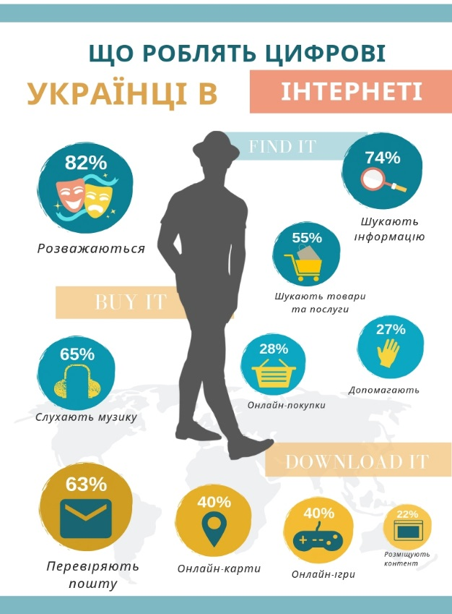 | - 82% українців розважаються в Інтернеті;  - 74% - шукають інформацію;  - 27% - допомагають;  - 22% - розміщують контент;  - принаймні один раз у місяць 55% українці шукають в інтернеті інформацію про товари та послуги;  - онлайн-покупки вони роблять вдвічі менше - 28%;  - 40% користувачів мережі користуються онлайн-картами;  - 65% - слухають музику;  - 40% - грають в ігри, а 63% - перевіряють пошту.
Рис. 1 Дослідження ukraine.googleblog) [2]
Приблизно 65% людей сприймають візуальну інформацію краще ніж текст; контент, у якому використані візуальні елементи і графіка, може генерувати до 94% більше переглядів; рівень взаємодії з інфографікою з боку відвідувачів приблизно на 40% вищий, ніж зі сторінками на яких розміщено тільки текст; люди запам’ятовують більше 80% інформації, яку бачать, і менше 20% того, що читають; мозок обробляє візуальну інформацію приблизно в 60 000 разів швидше, ніж текст [3].
З впровадженням інформаційних технологій у систему освіти стала актуальною проблема розробки й використання нових форм і методів представлення навчального матеріалу, яка передбачає вдосконалення та видозміну традиційних форм організації навчального процесу. В основному на уроках в школі використовуються такі наочні засоби навчання, як дошка і крейда, плакати й схеми. Таке представлення інформації є статичне і засвоюється набагато гірше, ніж візуалізований матеріал, зокрема представлений на екрані комп'ютера або інтерактивній (мультимедійній) дошці.

В наш час, коли відбувається дедалі більша «візуалізація» світу та зростає інформаційне навантаження на учня, важливим завданням вчителя є розумне використання в навчальному процесі візуальних засобів навчання для формування якісних знань учнів. Одним із перспективних напрямів вирішення окресленої проблеми є застосування технологій візуалізації.
Метою дослідження є: проаналізувати можливості підвищення якості сприймання та мотивації учнів із використанням технологій візуалізації на уроках інформатики у загальноосвітніх закладах.
Нами розроблено систему проектних завдань з інформатики для учнів 10 класу з використанням технологій візуалізіції на тему: “Інфографіка — демонструємо ефективно”.
Під час першого заняття “Інфографіка — показуємо історію розвитку ІТ ефективно” учні знайомляться з поняттям інфографіки та її значенням у сучасному суспільстві; вчаться розрізняти види інфографіки, доцільність використання для відображення відповідного типу інформації; знайомляться з історією розвитку обчислювальної техніки та етапами її становлення; пояснюють особливості технологій на кожному етапі їх розвитку; отримують початкові навички створення інфографіки у спеціально для цього призначеному онлайн-ресурсі — www.easel.ly​.
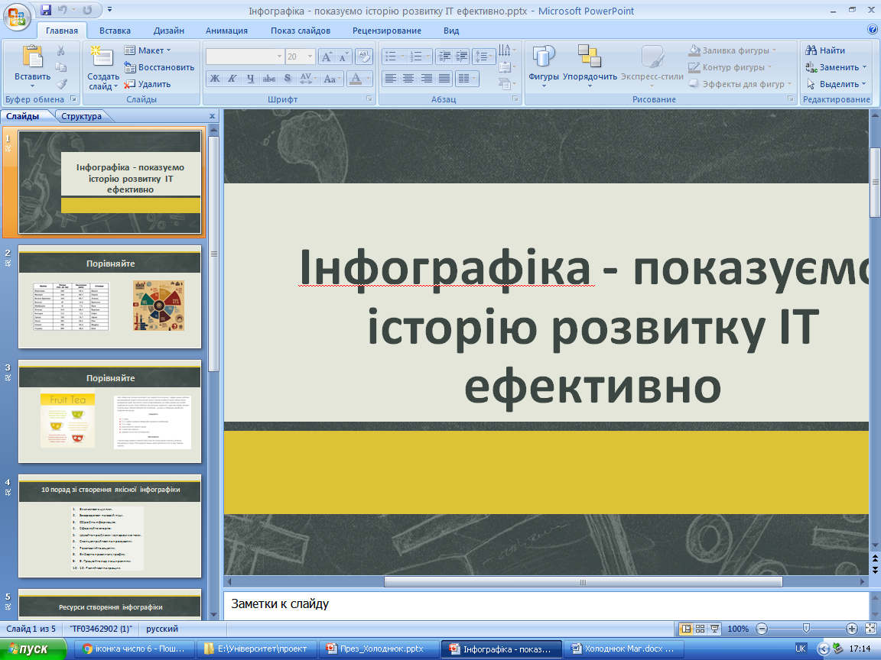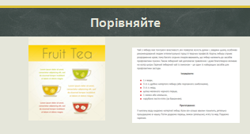
Друге заняття — “Проект: що, як і навіщо”. Учні знайомляться з поняттям проекту, з його складовими частинами та етапами створення; можуть пояснити зміст та важливість кожного з них; формується вміння наводити приклади проектів із навколишнього життя; розглядають способи реалізації проектів, зокрема, у формі інфографіки. Адже завдяки її багатофункціональності, відкривається широкий спектр можливостей для досягнення навчальних цілей, зокрема створення проекту.
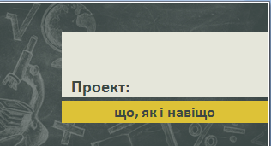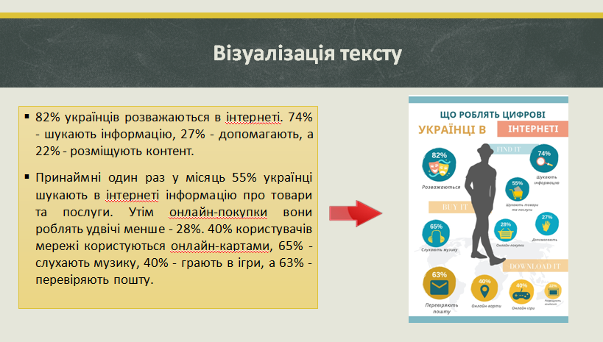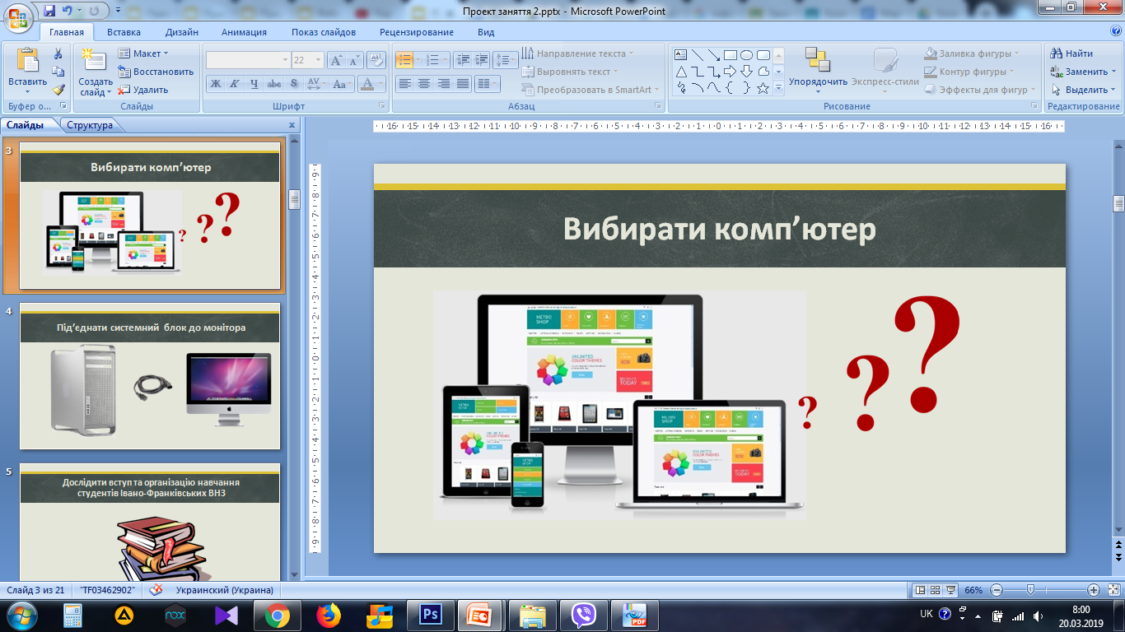
Третє заняття — “Наш проект — інфографіка на білборді!”. На основі знань, отриманих на попередніх заняттях, школярі вчаться планувати та реалізувати власні проекти. Наприкінці уроку кожна група учнів створює план власного проекту та інфографіку для білбордів на одну із доступних тем та презентує перед класом.
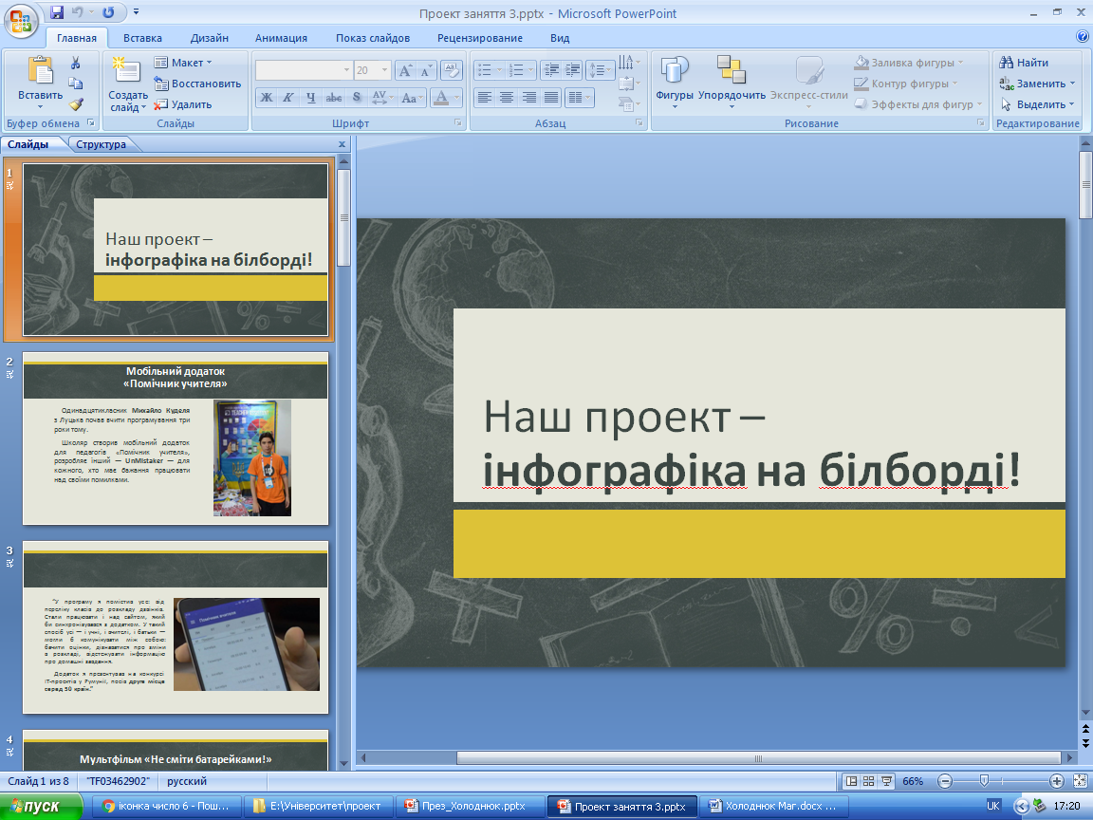
Наступне проектне завдання “Ментальні карти — ігри для розуму”. Учні знайомляться із поняттям карти знань (ментальні карти). Перед ними стоїть завдання: обрати тематику проекту із переліку запропонованих вчителем та розпочати його реалізацію. Для створення карт знань використовують онлайн-ресурс — www.mindomo.com. Побудова інформації у такому варіанті набуває систематичності та візуального наповнення, учні навчаються структурувати відомості з використанням карт знань. При готовності всіх проектів, колективно розглядаємо та коментуємо їх, даємо професійну оцінку наповненості та цілісності навчального матеріалу кожної ментальної карти.
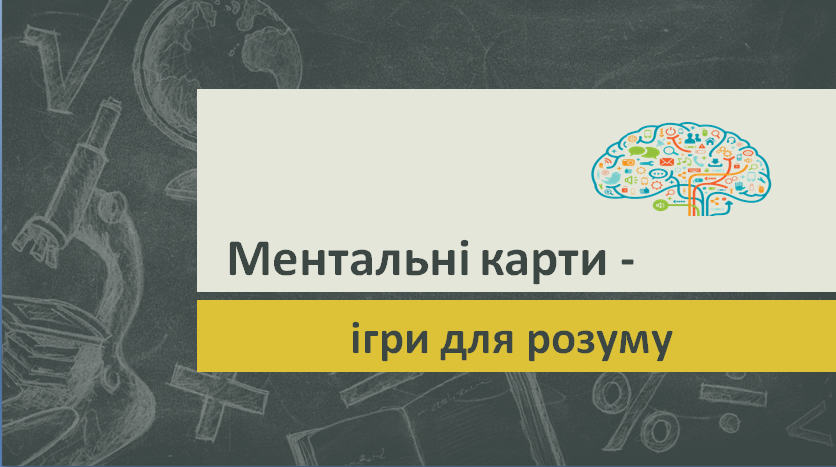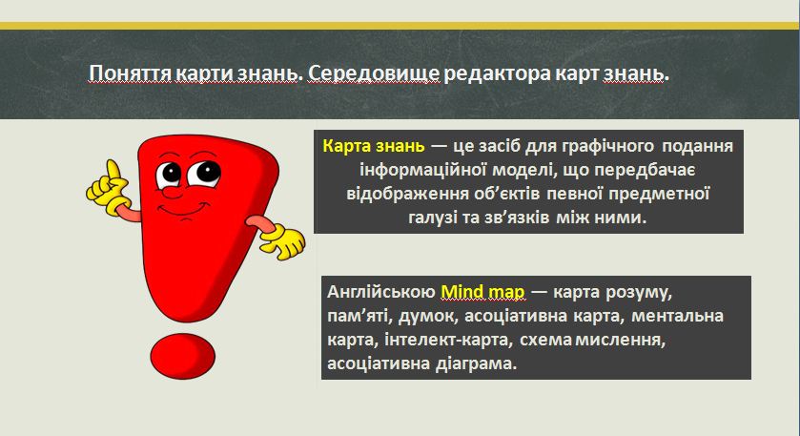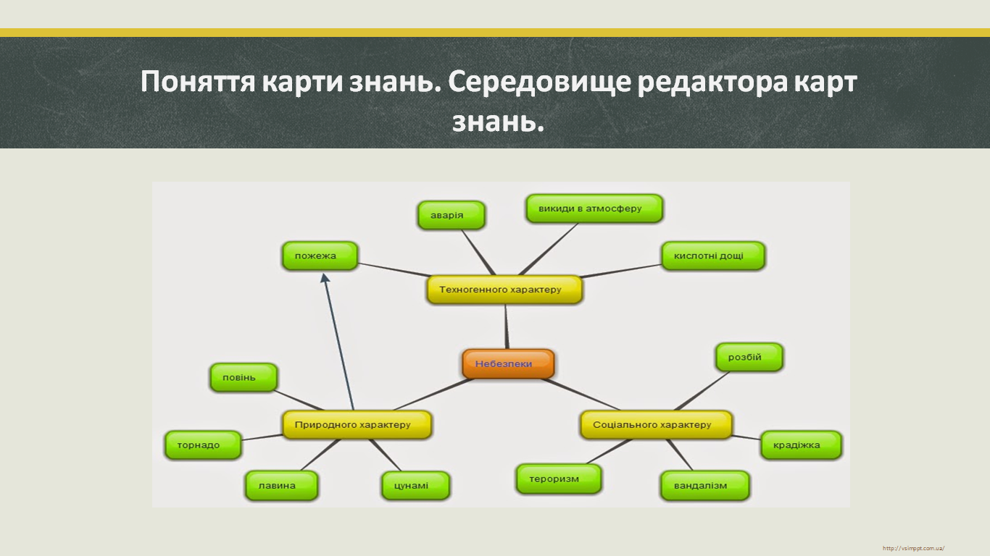
Для ефективної співпраці із учнями доцільно використати Google-додаток – GoogleSites на якому можна розміщувати довідкові матеріали, цікаві статті, відеоролики, презентації, завдання до виконання, а також виконані учнями проекти, що сприятиме співпраці із учнями та моніторингу їх досягнень.
Кожен вчитель на уроці має можливість застосовувати в повній мірі всі технологічні досягнення сучасності, зокрема інфографіку, яка підвищує ефективність навчання й зацікавлює учнів у досягненні навчального результату. Вона може оживити будь-який урок: візуально, коротко і головне, цікаво розповісти учням про розвиток технологій у часі, важливі події, порівняти статистичні дані тощо.
Висновок. Візуалізація навчального матеріалу дозволяє успішно реалізовувати будь-які поставлені завдання і успішно досягати педагогічної мети. Якщо навчальна інформація супроводжується інфографікою, ментальними картами, анімаційними фрагментами, то зміст інформації, що подається, стає видимим, зрозумілим і, як наслідок, краще запам'ятовується. Сприйняття інформації за допомогою таких методів забезпечує інтенсивність процесу навчання, допомагає привернути увагу аудиторії, сприяє активізації навчальної й пізнавальної діяльності, розвиває креативне мислення, мотивує учнів до подальшої самоосвіти. Запропоновані завдання формують навички роботи з графічною інформацією та зорієнтовані на поетапне оволодіння учнями сучасними інструментами створення інфографіки, що сприяє розвитку візуального мислення.
Список літератури:
- Вікіпедія: візуалізація. URL: https://uk.wikipedia.org/wiki/
- Що українці роблять в інтернеті - дослідження. URL: https://gazeta.ua/articles/science/_so-ukrayinci-roblyat-v-interneti-doslidzhennya/800159
- Володимир Федоричак. 10 порад по створенню інфографіки та інструменти, які вам в цьому допоможуть. URL: https://lemarbet.com/ua/razvitie-internet-magazina/10-sovetov-po-sozdaniyu-infografiki-i-podborka-instrumentov/

